В Ульяновской области продолжается реализация проекта «Анимированная антикоррупционная карта»

В Ульяновской области по поручению Врио Губернатора Сергея Морозова продолжается реализация проекта «Анимированная антикоррупционная карта».
На официальном сайте Уполномоченного по противодействию коррупции в Ульяновской области http://www.anticorrupt-ul.ru в очередной раз обновлена Анимированная антикоррупционная карта Ульяновской области.
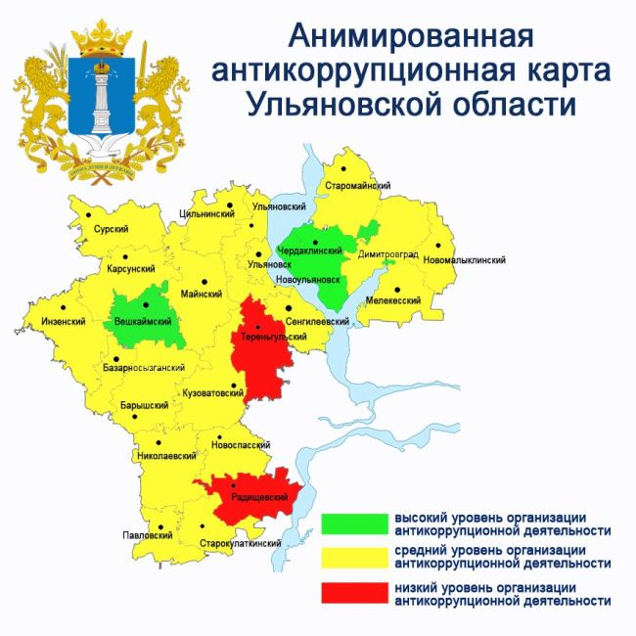
Как сообщает Александр Яшин, Уполномоченный по противодействию коррупции в Ульяновской области, обновление Анимированной антикоррупционной карты произведено в соответствии с решением Комиссии по оценке эффективности антикоррупционной деятельности муниципальных образований и исполнительных органов государственной власти Ульяновской области от 27 июля 2016 года.
Согласно обновленным результатам в зеленную зону (высокий уровень организации антикоррупционной деятельности) вошли муниципальные образования: «город Димитровград», «Вешкаймский район» и «Чердаклинский район».
В жёлтую зону (средний уровень организации антикоррупционной деятельности) вошли муниципальные образования: «Базарносызганский район», «Барышский район», «Инзенский район», «Мелекесский район», «Карсунский район», «Кузоватовский район», «Майнский район», «Николаевский район», «Новомалыклинский район», «Новоспасский район», «Павловский район», «Сенгилеевский район», «Старомайнский район», «Старокулаткинский район», «Сурский район», «Цильнинский район», «Ульяновский район», «город Ульяновск», «город Новоульяновск».
В красной зоне (низкий уровень антикоррупционной деятельности) свое нахождение сохранили муниципальные образования: «Тереньгульский район» и «Радищевский район».
Как следует из обновленных результатов, по итогам работы в первом полугодии 2016 года «красную зону» Анимированной антикоррупционной покинул «Ульяновский район», а муниципальные образования «город Ульяновск» и «Сурский район» покинули «зеленую зону» и перешли в «желтую зону», что означает снижение уровня эффективности антикоррупционной деятельности в данных муниципалитетах.
Напомним, проект Анимированная антикоррупционная карта реализуется в Ульяновской области с 2014 года по инициативе главы региона Сергея Морозова. Целью антикоррупционного проекта являются активизация антикоррупционной деятельности в муниципальных образованиях Ульяновской области и повышение ее эффективности.

